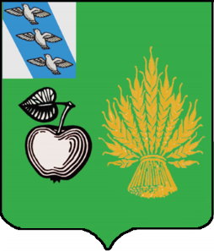

АДМИНИСТРАЦИЯ

БЕЛОВСКОГО РАЙОНА КУРСКОЙ ОБЛАСТИ

П О С Т А Н О В Л Е Н И Е

от 09.02.2024г. №153
307 910 Курская область, сл.Белая

О внесении изменений в постановление Администрации Беловского района от 25.02.2022 г. № 173 «О создании Межведомственной комиссии по контролю за организацией и качеством питания воспитанников и обучающихся образовательных организаций Беловского района Курской области»

В соответствии с Федеральным законом от 06.10.2003 г № 131-ФЗ «Об общих принципах организации местного самоуправления в Российской Федерации», п.1 ст.41 Федерального закона от 29 декабря 2012 года №273-ФЗ «Об образовании в Российской Федерации», с целью контроля за организацией и качеством питания воспитанников и обучающихся образовательных организаций Беловского района Курской области, Администрация Беловского района Курской области ПОСТАНОВЛЯЕТ:
1.Внести в приложение № 2 постановления Администрации Беловского района от 25.02.2022 г. № 173 «О создании Межведомственной комиссии по контролю за организацией и качеством питания воспитанников и обучающихся образовательных организаций Беловского района Курской области» следующие изменения:
- из состава Межведомственной комиссии по контролю за организацией и качеством питания воспитанников и обучающихся образовательных организаций Беловского района Курской области исключить Черкашину Г.Н., Титову С.В.
2.Разместить настоящее постановление в информационно-коммуникационной сети Интернет на официальном сайте муниципального района «Беловский район» Курской области.
3.Контроль за исполнением настоящего постановления возложить на заместителя главы Администрации Беловского района Курской области Ярыгина А.М.
4.Настоящее постановление вступает в силу со дня подписания.

Глава Беловского района
Курской области Н.В. Волобуев

